一、 單選題（每題2分‧共60分） 注意事項: (1) 一、單選題請在電腦卡上作答 (2) 二、填充計算題請直接於試卷上作答
( )1.下列何種齒輪傳動時，所能傳動的動力最大，噪音最小，且是在兩平行軸間傳動？
(A)斜形齒輪 (B)針形齒輪 (C)螺旋齒輪 (D)直齒正齒輪
( )2.欲得到較大的減速比，應採用
(A)行星齒輪組 (B)直齒斜齒輪組 (C)正齒輪組 (D)蝸桿蝸輪組
( )3.公制模數齒輪制中，常用壓力角計有14.5°、15°、20°、22.5°等四種，目前我國中央標準局制定採用之壓力角為
(A) 15° (B) 14.5° (C) 20° (D) 22.5°
( )4.一對擺線齒輪傳動時，其壓力角將隨時在改變，而其在節點處之壓力角應為
(A) 30° (B) 0° (C) 60° (D) 90°
( )5.輪系值大於1 的輪系是用來
(A)改變運動方向 (B)增速 (C)減速 (D)傳達大動力
( )6.在一輪系中，若僅有一輪固定，而其他各輪則圍繞此固定輪旋轉者，稱為
(A)複式輪系 (B)單式輪系 (C)回歸輪系 (D)周轉輪系
( )7.機械式制動器是利用下列何種力量，來使機件之運動減慢或停止下來？
(A)黏滯力 (B)摩擦力 (C)阻尼力 (D)重力
( )8.電磁式制動器是利用下列何種力量，來使機件之運動減慢或停止下來？
(A)黏滯力 (B)摩擦力 (C)阻尼力 (D)重力
( )9.流體式制動器是利用下列何種力量，來使機件之運動減慢或停止下來？
(A)黏滯力 (B)摩擦力 (C)阻尼力 (D)重力
( )10.電磁式制動器係將動能轉變為何種能量，再用可變電阻變成熱能消散於空氣中？
(A)位能 (B)電能 (C)液壓能 (D)動能
( )11.設計制動器時，其首要考量問題為
(A)制動能力 (B)摩擦係數 (C)散熱能力 (D)耐磨及耐蝕
( )12.三角凸輪之周緣曲線是由
(A)二段圓弧、六種半徑 (B)三段圓弧、二種半徑 (C)六段圓弧、二種半徑 (D)六段圓弧、三種半徑 形成
( )13.偏心凸輪之偏心距為100mm，則其從動件之總升距為
(A) 100 (B) 200 (C) 150 (D) 250mm
( )14.一凸輪從動件之時間－位移圖形為斜直線，則凸輪從動件之運動為
(A)修正等速度運動 (B)簡諧運動 (C)等加速度運動 (D)等速度運動
( )15.若凸輪從動件之時間－位移圖為一條二次曲線，則其之運動方式為
(A)靜止不動 (B)簡諧運動 (C)等速度運動 (D)等加速度運動
( )16.從動件作等加速度運動之凸輪，其位移與時間成何種關係遞增或遞減？
(A)比例中項 (B)等差級數 (C)調和級數 (D)等比級數
( )17.凸輪從動件作簡諧運動，則下列何者為相對應之位移圖形？
(A)斜直線形 (B)漸開線形 (C)擺線形 (D)近似正弦函數曲線形
( )18.機構之死點位置是發生在
(A)連桿與從動曲柄垂直 (B)主動曲柄與從動曲柄平行 (C)連桿與主動曲柄垂直 (D)連桿與從動曲柄共線
( )19.在運動機構中，何者為消除死點的方法？
(A)增加曲柄的長度 (B)加裝飛輪 (C)改變曲柄的形狀 (D)增加曲柄的重量
( )20.電扇可左右搖擺是應用下列何種機構？
(A)曲柄搖桿機構 (B)等曲柄交叉機構 (C)雙搖桿機構 (D)雙曲柄機構
( )21.下列機構何者可為急回機構？
(A)雙曲柄機構 (B)橢圓輪機構 (C)雙搖桿機構 (D)曲柄搖桿機構
( )22.手壓抽水機是何種機構應用？
(A)擺動滑動曲柄機構 (B)固定滑塊曲柄機構 (C)迴轉滑塊曲柄機構 (D)往復滑塊曲柄機構
( )23.歐丹連結器是哪一種機構的應用？
(A)球面連桿機構 (B)滑塊曲柄機構 (C)雙曲柄機構 (D)等腰連桿機構
( )24.一般碎石機或鉚釘機係使用下列何種機構？
(A)肘節機構 (B)牽桿機構 (C)平行等曲柄機構 (D)雙搖桿機構
( )25.蔡氏直線運動機構中，連心線、浮桿及搖桿之比例為
(A) 5：4：2 (B)4：2：5 (C)2：5：4 (D) 2：4：5
( )26.下列何者為絕對直線運動機構？
(A)蔡氏直線運動機構 (B)饒氏直線運動機構 (C)瓦特氏直線運動機構 (D)波氏直線運動機構
( )27.下列何者為近似直線運動機構？
(A)司羅氏直線運動機構 (B)瓦特氏直線運動機構 (C)波氏直線運動機構 (D)哈特氏直線運動機構
( )28.下列何者為第一種槓桿之應用？
(A)筷子 (B)釣竿 (C)釘書機 (D)剪刀
( )29.使用釣魚竿是屬於哪一種槓桿的應用？
(A)第一種槓桿 (B)第二種槓桿 (C)第三種槓桿 (D)第四種槓桿
( )30.下列何者不是反向運動機構？
(A)日內瓦機構 (B)開口帶、交叉帶與離合器之機構 (C)斜齒輪與離合器之機構 (D)曲柄與滑塊傳動機構

二、問答題（4題 每題10分 共40分）(答案需註明單位)
1.如圖所示，起重機輪系，曲柄R=25cm，捲筒直徑D=25cm，今欲吊起重量F= 10N之重物時，試求 (1)起重機輪系之輪系
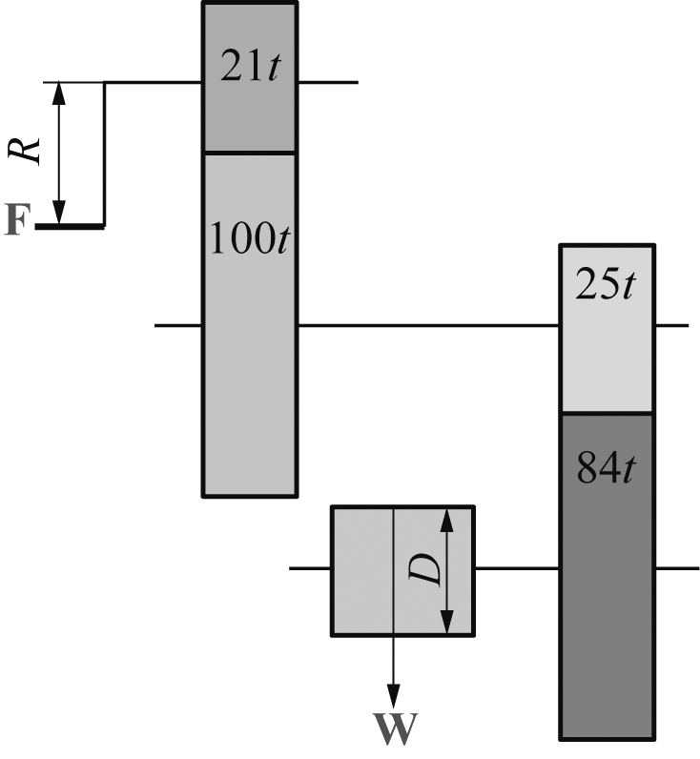
值e? (2) 可吊起重物W的重量?

2.如圖所示之塊狀制動器，若制動塊與鼓輪之間之摩擦係數為0.5 時，則當制動扭矩為36 N-m 時，試求若鼓輪為順時針旋轉時，試求欲使鼓輪完全停止，制動桿自由端應施之力F。

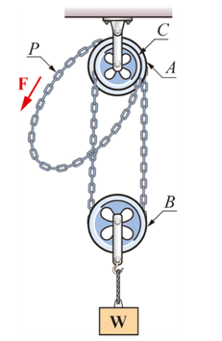
3.一惠斯頓差動滑車(圖4)吊重3000N，施力500N可拉起重物，如不計重量及摩擦損失，試求固定軸
上之大輪直徑與小輪直徑之比值。

圖4

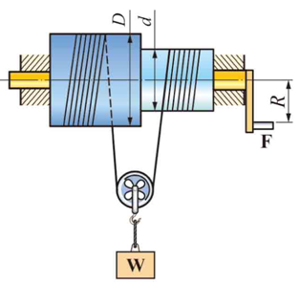
4.一中國式絞盤滑車(圖5)，若圓筒大徑為150 cm，圓筒小徑為100 cm，R = 80cm，試求 (1)機械利益；(2)不計摩擦損失，若施力100N 時，可吊起之重物重量(N)。

圖5

